La Verrière, janvier 2023


Charte de la Vie Associative

Préambule

Les associations sont devenues des acteurs incontournables de l’engagement citoyen, partenaires privilégiés du développement local et de l’animation de la Ville. Elles œuvrent pour l’intérêt général, la cohésion sociale et concourent à l’épanouissement individuel et collectif, agissent sur le plan éducatif et dans le domaine de la santé. Avec cette Charte, la Ville de La Verrière souhaite aider et accompagner les associations et leur marquer son attachement et son soutien.

La présente charte traduit la volonté de définir des principes et des critères permettant un traitement équitable des demandes de subventions des associations et clubs sportifs et à rendre transparent le mode d’attribution.

Cette Charte est un engagement moral entre la Ville et les associations autour de valeurs universelles et de principes partagés.
Fondée sur les valeurs républicaines, cette Charte s’applique à l’ensemble des Associations à but non lucratif, hors cultuelles et politiques, actives sur le territoire de La Verrière.
Le partenariat qu’elle décline au travers de forts engagements vise à :

- Instituer une culture de coopération et de confiance réciproque dans la durée
- Conforter le développement de la vie associative
- Encourager les initiatives associatives
- Inciter les verriéroises et les verriérois à participer à la vie locale
- Développer le partenariat entre la Ville et les associations

1 : Objet de la Charte

La présente Charte de la vie associative s’adresse aux associations verriéroises dont les caractéristiques sont :

- D’être des structures juridiques régulièrement constituées, c'est-à-dire conformes à la loi du 1er juillet 1901.
- De contribuer à l’intérêt général local et au développement du lien social et civique.
- Cette Charte n’a pas force de loi et n’a pas vocation à se substituer aux conventions existantes entre les associations et la Ville.

Elle a pour seule ambition de créer un environnement propice à l’instauration et/ou au maintien d’une relation durable, lisible et sereine entre la Ville et le monde associatif Verriérois.

Pour atteindre cet objectif, elle s’appuie sur les principes :
- De partage des valeurs républicaines, de liberté, d'égalité, de fraternité et de laïcité au sens de ladite loi du 1er juillet 1901
- De respect de l’indépendance et de la libre-administration de chacun
- De reconnaissance des compétences respectives
- De confiance, de transparence et de sincérité

2 : Les engagements de la Ville

La Ville s’engage à soutenir le tissu associatif afin de favoriser l’émergence d’une offre associative répondant aux aspirations des Verriérois.

Elle accompagne dans la durée les associations qui concourent à l’intérêt général, selon les orientations fixées par la municipalité.

Afin d’atteindre cet objectif, la Ville s’engage à :

- Apporter, en fonction de ses moyens, conseils et aides logistiques aux associations
- Communiquer sur l’ensemble des aides accordées aux associations
- Promouvoir et faciliter l’engagement bénévole
- Rester à l’écoute des associations afin de valoriser les échanges avec elles
- Favoriser l’émergence de bonnes pratiques éco-citoyennes

3 : Les engagements des associations

Les associations s’engagent à respecter les principes énoncés dans la loi du 1er juillet 1901, les règles de fonctionnement démocratique et les principes de la gestion désintéressée.

Elles concourent également, par leurs initiatives, au développement de la vie de la cité. Elles chercheront autant que possible, dans le respect du principe de leur libre-administration et de leur projet associatif, à s’inscrire dans des actions portées par la Ville.

Les associations s’engagent ainsi à :

- Respecter les principes de laïcité
- Favoriser la participation et l’implication du plus grand nombre, en veillant à tendre vers l’intergénérationnel et la parité homme/femme notamment dans les instances dirigeantes
- Promouvoir l’expression et la participation de leurs adhérents ainsi que l’engagement citoyen des bénévoles
- Développer la mutualisation inter-associative, notamment en s’inscrivant dans une démarche de réseau local
- Diversifier les sources de financement de leurs activités
- Utiliser les aides de la Ville conformément à l’objectif pour lequel elles sont attribuées
- Procéder à l’évaluation de leurs actions et transmettre les éléments les éléments financiers de bilan

C’est dans un esprit de responsabilité et de confiance mutuelle que la municipalité et les associations s’engagent à respecter cette charte.

Fait en double exemplaires à La Verrière le :

Pour la mairie de La Verrière, Pour l'association,

Le maire, Le/la président(e),
Nicolas DAINVILLE

Guide pratique de la vie associative

1 : Les interlocuteurs de la ville dans les relations avec les associations

Dans sa volonté de soutenir les associations verriéroises, la Ville de La Verrière propose des Pôles destinés à les aider.

→ Pour les associations sportives, de solidarité et de loisirs → Service Sports et Vie Associative
→ Pour les associations de pratiques artistiques → Service Culture
Le Service Sports et Vie Associative coordonne et développe l’ensemble de la Vie Associative à La Verrière.

2 : Les aides à la communication

La Ville de La Verrière pourra accompagner les associations dans leur communication tout public (promotion du club ou de l’association, annonce d’événements…).

 J’utilise la fiche action
Pour chacune de ses demandes, l’association s’adressera en premier lieu à son référent qui lui fournira une fiche action (en annexe de la charte). Toute fiche devra être transmise au minimum 3 semaines avant l’événement.
En fonction des projets, le service Sports et Vie Associative pourra être amené à se rapprocher de l’association concernée pour travailler en plus étroite collaboration.

La Ville accompagnera chaque association de la manière suivante :
- En relayant l’action des associations (manifestations tout public, compétitions…) dans le magazine municipal, sur le site internet de la ville, les panneaux lumineux et auprès de la presse locale
- En imprimant 2 fois par an des affiches et flyers (fichier fourni par l’association) selon les modalités suivantes :
>100 affiches A3
ou
>25 affiches A3 + 300 flyers
ou
>50 affiches A4 + 300 flyers

En fonction des disponibilités du pôle Communication et Evénementiel, l’association qui en fait la demande pourra être accompagnée pour la création graphique de ses documents (2 fois par an).
Les demandes supplémentaires et/ou exceptionnelles seront étudiées au cas par cas.

3 : Les aides matérielles
La Ville de La Verrière peut mettre à disposition des organisateurs de manifestations publiques du matériel en fonction des disponibilités, des conditions d’utilisation et des conditions météorologiques.

Peuvent être mobilisés : du mobilier (tables, sièges), du matériel de stand (tentes, grilles et panneaux).

Le prêt de matériel est proposé prioritairement aux associations régies par la loi du 1er juillet 1901 déclarées à La Verrière et légalement constituées, organisant des manifestations gratuites ouvertes au public.

J’utilise la fiche action
Dans la mesure du possible le mobilier doit être retiré au Centre Technique Municipal par l’association. Exceptionnellement et en fonction du projet, le mobilier peut être livré par les services de la Ville sur le lieu de la manifestation, à charge pour l’organisateur d’effectuer la mise en place et de remettre l’ensemble du matériel rangé au même endroit.
Lors de certaines manifestations, le matériel peut être livré à l’intérieur d’un conteneur, la procédure restant la même.
Le mobilier doit être rendu propre et en bon état.
Un inventaire et état des lieux sera fait à la prise et au retour du matériel en présence d’un responsable associatif et d’un agent des Services Techniques.
Attention, pour des raisons de sécurité, les éléments scéniques doivent obligatoirement être installés par les équipes municipales (estrade, praticable, scène mobile...).

4 : Les prêts ou locations de salles municipales

Les salles
Lieux | Locaux | Capacité | Horaires
MQBE | Salle d’activité | 20 | En fonction des disponibilités, sur demande et projet
MQBE | Salle polyvalente | 100 | En fonction des disponibilités, sur demande et projet
MQOP | Salle polyvalente | 100 | En fonction des disponibilités, sur demande et projet
Scarabée | Salle Kobar (N°2) | 60 assises | En fonction des disponibilités, sur demande et projet
Scarabée | Salle Diabigué (N°3) | 60 assises | En fonction des disponibilités, sur demande et projet
Scarabée | Salle de spectacle | 600 debout  272 en gradin  120 en cabaret | En fonction des disponibilités, sur demande et projet

Les locations ou prêts ponctuels

J’utilise la fiche action
Pour réserver une salle ou un espace extérieur pour un événement, une manifestation, l’association doit faire une demande écrite adressée à Monsieur le Maire de La Verrière, le plus tôt possible avant l’événement. Ce courrier doit être accompagné de la fiche action.
Pour réserver une salle pour une utilisation ponctuelle liée à une réunion ou une activité revêtant un intérêt local et faisant partie des activités prévues dans les statuts, l’association devra en faire la demande par mail ou par courrier auprès du service Sports et Vie Associative t.quintavalle@mairie-laverriere.fr / service.sports@mairie-laverriere.fr

La demande sera étudiée en fonction des critères de disponibilité et de compatibilité entre la salle désirée et l’activité qui y sera proposée.

Pour les salles Kobar (N°2) et Diabigué (N°3) du Scarabée et pour les salles polyvalentes des Maisons de Quartier (prêt exceptionnel si salle Kobar (N°2) et Diabigué (N°3) du Scarabée non disponibles):
- La gratuité est assurée pour les réunions de travail (assemblées générales, réunions de bureau, ateliers…)
- Une gratuité par an est accordée pour les autres activités au sein de l’association (repas, soirées festives…)
- Pour toute demande supplémentaire, les salles seront louées (sauf salles polyvalentes des Maisons de Quartier).

Les prêts à l’année
Pour des fréquentations régulières et répétitives, liées à l’activité de l’association (sportives, sociales, culturelles...), les locaux municipaux sont mis gracieusement à la disposition des associations dont les activités participent activement à l'animation de la vie locale.

Les demandes se font par courrier adressé à la maire.
Une convention de partenariat devra alors être établie entre les 2 parties.

Toute demande doit-être effectuée le plus tôt possible et au minimum 1 mois avant. Votre courrier sera étudié dès réception et vous serez tenu informé de la suite donnée à votre demande.
Les modalités d’utilisation des salles vous seront alors transmises.

La location du Scarabée / dossier instruit par le service Culturel

Les demandes se font par courrier adressé au maire ou par courriel à f.malherbe@mairie-laverriere.fr / scarabeelaverriere@mairie-laverriere.fr / e.bertaud@mairie-laverriere.fr

La Salle du Scarabée est attribuée en contrepartie d’une redevance fixée par délibération du
Conseil Municipal et sur projet.
Des dates de mise à disposition gratuite du Scarabée sont réservées aux associations chaque saison, chaque association pouvant en bénéficier qu’une seule fois dans l’année et n’étant pas prioritaire l’année suivante. Chaque demande sera analysée au regard de la cohérence avec le projet de la vie locale verriéroise.

La gratuité est accordée aux associations en co-production d’évènements avec la Ville, aux groupements à but non lucratif qui en font la demande sous la double réserve suivante :
- Le groupement ne tire pas un profit de nature professionnelle ou commerciale de son occupation
- Le groupement n’exerce pas une activité de gestion d’intérêts privés.
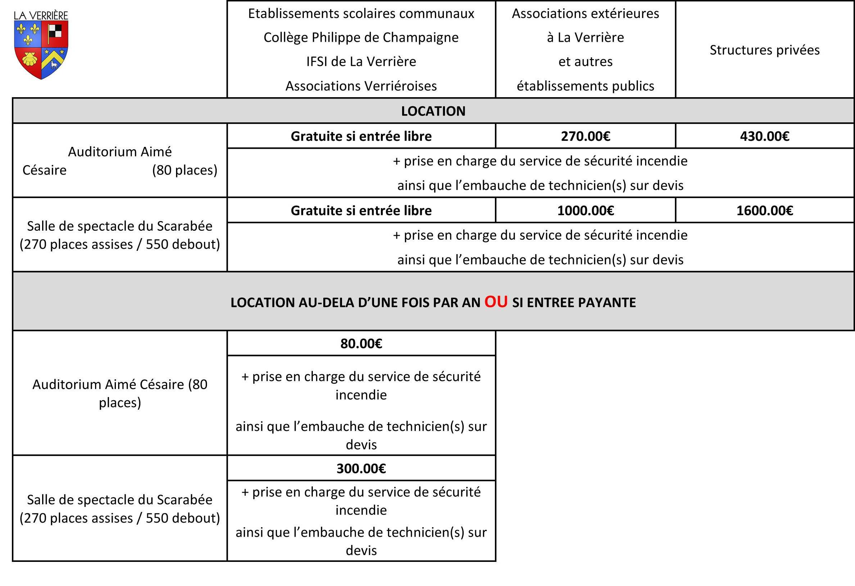

5 : Les demandes de subvention

Les conditions préalables au dépôt d’une demande de subvention
Toute association loi 1901, dont la création a été déclarée en Préfecture et publiée au Journal
Officiel, peut faire une demande de subvention à la Ville.
Il est important de noter que la Ville accorde une priorité aux demandes des associations ayant leur siège social à La Verrière et/ou dont l’action présente un intérêt local qui justifie l’intervention publique. La subvention ne peut couvrir une rémunération de personnel.

→ La Ville a élaboré un dossier type qui peut être retiré pour les associations et clubs sportifs auprès du service Sports Vie Associative à L’hôtel de ville, ou bien à télécharger sur le site de la ville http://ville-laverriere.com
→ Nous encourageons les associations et clubs sportifs à faire une demande par courriel :
t.quintavalle@mairie-laverriere.fr & service.sports@mairie-laverriere.fr
→ Les dossiers de demande de subvention doivent être déposés au plus tard le 31 décembre de l’année qui précède celle pour laquelle la subvention est sollicitée.

L’instruction de la demande
Les dossiers de demande de subvention seront étudiés chaque année, pour cela, trois critères essentiels seront examinés :
- Le nombre d’adhérents dans l’association en valorisant la présence des Verriérois
- La mobilisation et la participation de l’association sur les évènements municipaux et dans l’animation de la vie locale (fête de la ville, forum des associations…)
- Le rayonnement sur le territoire (quartiers touchés) et le rayonnement sportif pour les clubs (niveau, résultat).

Deux comités d’attribution des subventions (un pour les clubs sportifs et un pour les associations non sportives), se chargeront chaque année d’étudier les demandes et tiendront compte des besoins exceptionnels des associations, en fonction de l’actualité ou des projets menés sur l’année.
Les comités seront par ailleurs particulièrement attentifs aux associations qui développeront l’accès à la citoyenneté pour toutes et tous en particulier les jeunes et celles et ceux qui ont le plus de difficultés à participer à la vie de la cité, en cohérence avec les objectifs de l’association.

Comme tous les ans, les subventions aux associations feront l’objet d’une délibération en Conseil Municipal.

Par ailleurs cette Charte vient compléter les engagements spécifiques précisés dans les différents contrats de collaboration.

L’association reçoit un accusé de réception l’informant que son dossier a bien été enregistré auprès des services de la Ville.

6 : Convention de partenariat

La Charte n’exclut pas la signature de conventions avec certaines associations, telles que les conventions annuelles d’objectifs et de mises à dispositions régulières de salles. La convention permet de fixer pour l’année, les engagements respectifs de l’association et la ville autour d'un projet défini. Elle comporte des indications sur les actions menées et les moyens alloués.

